**Schikane**  
Ein Online-Multiplayer-Kartenspiel  
Für Browser

**Projektleitung und Ansprechperson**  
Patrick Durlacher

urlmacher@gmail.com  
  
**Zielpublikum**  
Personen im Alter von 12-85 die über ein internetfähiges Gerät mit Browser verfügen und sich für Kartenspiele begeistern.  
  
**Funktionen**  
Neben dem Kartenspiel selbst, über das Sie Näheres in der Sektion “Spielregeln” erfahren, verfügt die Plattform über zahlreiche Zusatzfunktionen die hier aufgeführt sind.

Benutzerregistrierung bzw. Anmeldung

User können sich gegenseitig Nachrichten senden

User können sich befreunden

Onlinestatus der Freunde werden dem User angezeigt

Statistiken über bisherige Spiele sind einsehbar  
User können ein Profil anlegen, welches für andere sichtbar ist

User können sich gegenseitig zum Spiel einladen

User können ein geführtes Tutorial spielen

**Spielregeln**

* Zwei volle Karten-Decks mit 4 Jokern werden verwendet
* Karten haben Werte entsprechend ihrer Position, Ass ist 1 und König 13
* Jeder Spieler erhält 6 Karten als **Handkarten**
* Und 14 Karten als **Spiel-Stapel**, wobei die oberste Karte aufgedeckt wird
* Es gibt einen **Hauptstapel**, bestehend aus den restlichen Karten, welche immer verdeckt sind
* Jeder Spieler hat 4 **Ablege-Stapel**
* Und einen **Joker-Stapel**
* **Joker-Stapel** und **Ablage-Stapel** sind immer für alle Spieler einsehbar
* Ziel ist es, den **Spiel-Stapel** durch ablegen im **Spielfeld** zu entleeren
* Gewonnen hat der Spieler, dessen **Spiel-Stapel** zuerst leer ist
* Karten im **Spielfeld** dürfen nur in aufsteigender Reihenfolge abgelegt werden
* Alle Spieler teilen sich die Stapel im **Spielfeld**
* Karten aus **Hand-Karten**, **Ablege-Stapel**, **Joker-Stapel** und **Spiel-Stapel** dürfen zum Ablegen verwendet werden
* Kann ein Spieler nicht im **Spielfeld** ablegen, muss er eine Karte auf einen **Ablagestape**l legen
* Durch ablegen auf den **Ablege-Stapel** endet eine Runde
* Karten dürfen in die **Ablage-Stapel** in beliebiger Reihenfolge abgelegt werden
* Aus dem **Ablagestapel** dürfen aber immer nur die obersten Karten abgehoben werden
* Wenn die Karten der **Hand-Karten** vor **Runden-Ende** leer sind, dürfen Karten aus dem **Hauptstape**l abgehoben werden
* Joker aus dem **Spiel-Stapel** dürfen sofort in den **Joker-Stapel** gelegt werden
* Joker stehen für alle Karten, außer Ass
* Ist ein Stapel im **Spielfeld** bei König angelangt, wird er in den **Hauptstapel** gemischt
* Zu Rundenbeginn dürfen fehlende Karten in die **Hand-Karten** abgehoben werden, bis wieder 6 Karten in den **Hand-Karten** sind

**Flowchart Spielablauf**

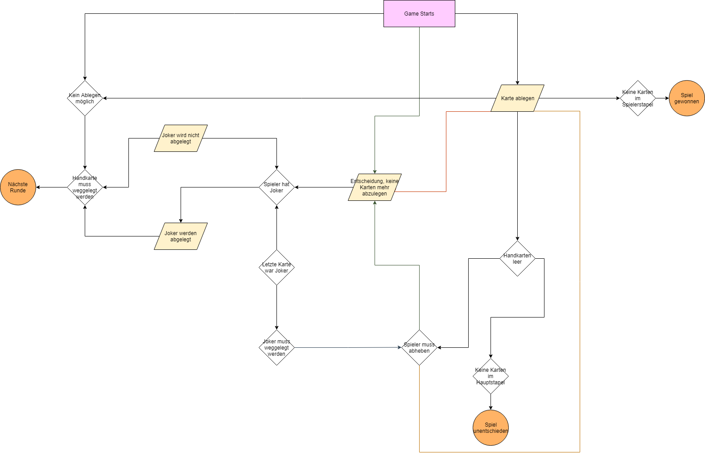

**Features**

**Registrierung**

Der User gelangt durch einen Klick auf einem Link im Hauptbildschirm zum Registrierungsbildschirm   
Hier sind Eingabefelder sichtbar, die den User zur Eingabe von Benutzernamen und Passwort auffordern  
Benutzernamen müssen einzigartig sein und Passwörter müssen gewissen Sicherheitsstandards entsprechen  
Das Passwort muss wiederholt werden  
Durch einen Klick auf den “Registrieren”-Button werden die Eingaben überprüft

Bei erfolgreicher Registrierung wird der User angemeldet, ein Konto wird erstellt und der User gelangt zurück zum Hauptbildschirm

Bei Fehlern sieht der User Texteinblendungen mit Hinweisen zu den fehlerhaften Feldern

Mögliche Fehler sind: Unausgefüllte Eingabefelder, Benutzername wird bereits verwendet, Passwort ist nicht sicher, Passwörter gleichen sich nicht

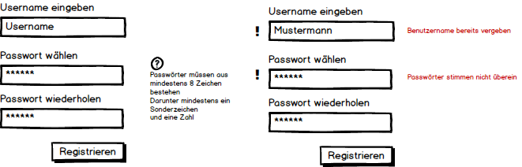

**Anmeldung**

Ein bereits registrierter User gelangt durch Klick auf den “Anmelde”-Button zum Anmelde-Bildschirm

Hier sind Eingabefelder sichtbar, die den User zur Eingabe von Benutzernamen und Passwort auffordern

Durch einen Klick auf den “Anmelde”-Button werden die Eingaben überprüft

Bei erfolgreicher Anmeldung wird der User angemeldet und gelangt zurück zum Hauptbildschirm

Bei Fehlern sieht der User Texteinblendungen mit Hinweisen zu den fehlerhaften Feldern

Mögliche Fehler sind: Unausgefüllte Eingabefelder, Benutzername nicht vorhanden, Passwort inkorrekt

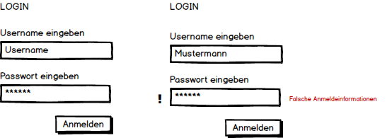

**User-Dashboard**

Ein angemeldeter Benutzer gelangt durch einen Klick auf die Menüleiste zu seinem persönlichen Dashboard  
Das Dashboard wird in jedem Bildschirm als Overlay eingeblendet

Hier hat der User Zugriff auf sein Profil, Statistiken, seine Freundesliste und seinen Posteingang

Ebenfalls gibt es hier die Möglichkeit das Konto zu löschen

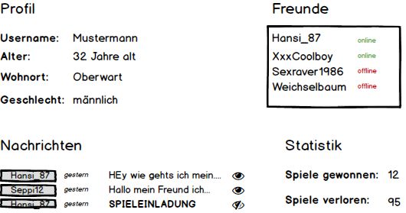

**Profil des Users**

Das Profil ist im User-Dashboard einsehbar

Es besteht aus Username, Wohnort, Alter, Geschlecht und Kurz-Biographie

Alle Felder außer “Username” bleiben leer bis der User sie ausfüllt  
Durch einen Klick auf das Options-Symbol werden Texteingabefelder sichtbar

Daten können nun eingegeben bzw. verändert werden

Durch einen Klick auf den “Speicher”-Button werden die Eingaben überprüft  
Bei Fehlern sieht der User Texteinblendungen mit Hinweisen zu den fehlerhaften Feldern

Mögliche Fehler sind: Unausgefüllte Eingabefelder, zu lange Eingaben

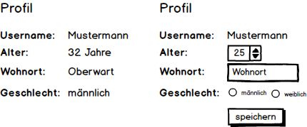

**Profil anderer User**

Profile sind durch Klick auf den Benutzernamen von anderen Usern einsehbar  
Username, Wohnort, Alter, Geschlecht und Kurz-Biographie werden dargestellt

Außerdem können von hier aus Nachrichten, Freundesanfragen oder Spieleinladungen an den User geschickt werden

Eine Freundesanfrage oder Spielanfrage geschieht durch einen Klick auf das jeweilige Symbol

Bereits befreundete User können hier entfreundet werden

Der Nachrichtenbildschirm erscheint durch Klick auf das Nachrichtensymbol

Ein Textfeld erscheint, in das Nachrichten eingegeben werden können

Durch Klick auf den “Senden”-Button wird die Nachricht überprüft

Alternativ kann das Schreiben einer Nachricht durch einen Klick auf das “Schließen”-Symbol verworfen werden

Bei Fehlern sieht der User Texteinblendungen mit Hinweisen

Mögliche Fehler sind: Leere Nachricht, zu lange Nachricht

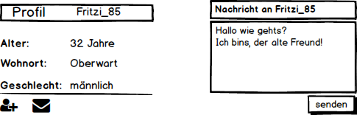

**Freundesliste**

Die Freundesliste ist im User-Dashboard einsehbar

Hier werden alle befreundeten User angezeigt

Neben dem Usernamen wird angezeigt, ob der User gerade online ist

Durch Klick auf den Usernamen wird das Profil des Users angezeigt

Durch Klick auf das “Plus”-Symbol können Freundschaftsanfragen verschickt werden

Ein Textfeld erscheint, in das der Benutzername des Users, welcher befreundet werden soll eingegeben werden muss

Durch Klick auf den “Anfrage schicken”-Button werden die Eingaben überprüft

Bei Fehlern sieht der User Texteinblendungen mit Hinweisen

Mögliche Fehler sind: User nicht vorhanden, User bereits befreundet

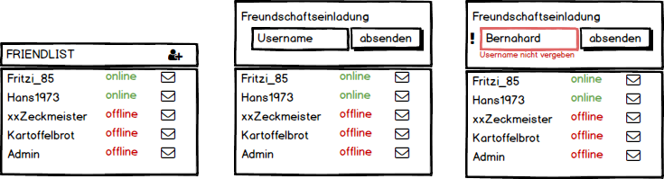

**Konto löschen**

Durch Klick auf den “Konto löschen”-Button erhält der User die Möglichkeit sein Konto aufzulösen

Vor der endgültigen Auflösung wird der User aufgefordert sein Passwort in ein Feld einzugeben

Durch Klick auf den “Konto endgültig löschen”-Button werden die Eingaben überprüft

Bei Fehlern sieht der User Texteinblendungen mit Hinweisen

Mögliche Fehler sind: Passwort falsch

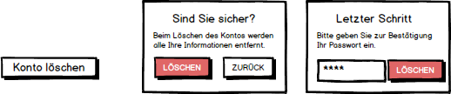

**Nachrichteneingang**

Der Nachrichteneingang ist im User-Dashboard einsehbar

Hier werden Nachrichten und Anfragen an den User angezeigt

Absender, Eingangszeitpunkt, Art der Nachricht und ein kurzer Ausschnitt der Nachricht werden tabellarisch untereinander dargestellt

Durch Klick auf das “Einsehen”-Symbol wird die Nachricht komplett angezeigt

Ungelesene Nachrichten sind durch dickere Schrift markiert

Nachrichten können durch Klick auf das “Lösch”-Symbol entfernt werden

In der Komplett-Ansicht der Nachricht kann durch Klick auf den “Antworten”-Button eine Nachricht zurückgeschickt werden

Alternativ kann durch einen Klick auf das “Plus”-Symbol eine neue Nachricht verschickt werden

Bei einer Antwort ist der Empfänger bereits vorausgefüllt

Bei einer neuen Nachricht muss ein Empfänger eingetragen werden

Der Empfänger kann manuell eingetragen, oder aus einem Dropdown-Menü ausgewählt werden

Im Dropdown-Menü werden nur die befreundeten User angezeigt

Durch Klick auf den “Senden”-Button werden die Eingaben überprüft

Bei Fehlern sieht der User Texteinblendungen mit Hinweisen

Mögliche Fehler sind: User nicht vorhanden, Leere Nachricht, zu lange Nachricht

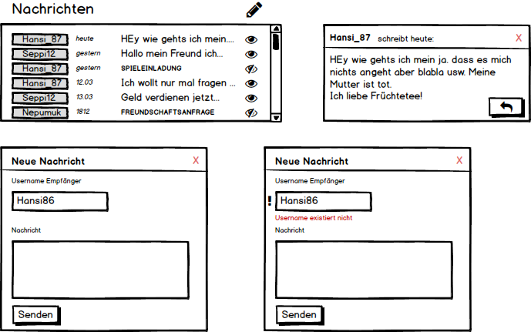

**Freundschaftsanfragen**

Freundschaftsanfragen werden durch das Senden einer Freundschaftsanfrage aus dem User-Dashboard oder durch anklicken des “Freunde”-Symbols in einem Userprofil verschickt

Freundschaftsanfragen werden im Posteingang des Empfängers angezeigt und markiert

In der Komplett-Ansicht der Freundschaftsanfrage erscheint ein “Bestätigungs”-Button

Durch Klick auf den “Bestätigungs”-Button wird der Absender als Freund in der Freundesliste angezeigt

Ebenso wird der Empfänger als Freund in der Freundesliste des Absenders angezeigt

Der Absender erhält zu dem eine Nachricht mit einer Bestätigung der erfolgreichen Befreundung

Bei Fehlern sieht der User Texteinblendungen mit Hinweisen

Mögliche Fehler sind: Konto des Absenders wurde gelöscht

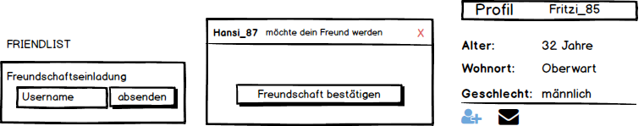

**Spieleinladungen**

Von der Spiel-Lobby aus kann der User Spieleinladungen an seine Freunde verschicken

Spieleinladungen werden im Posteingang des Empfängers angezeigt und markiert

In der Komplett-Ansicht der Spieleinladung erscheint ein “Annehmen”-Link

Durch Klick auf den “Annehmen”-Link gelangt der Empfänger zur Spielelobby des Absenders

Bei Fehlern sieht der User Texteinblendungen mit Hinweisen

Mögliche Fehler sind: Spielelobby bereits voll, Spielelobby nicht mehr vorhanden

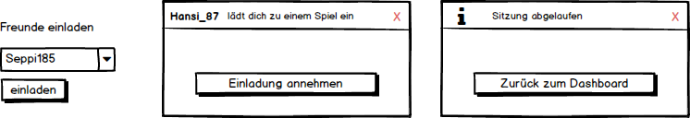

**Statistik**

Die Statistik ist im User-Dashboard einsehbar

In der Statistik wird die Anzahl der gewonnenen und verlorenen Spiele angezeigt

Abgebrochene Spiele werden nicht aufgelistet

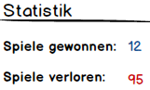

**Spielelobby**

Durch Klick auf den “Spielen”-Button im Hauptbildschirm gelangt der angemeldete User in die Spielelobby

Von hier aus kann der User Spieleinladungen verschicken, andere Spieler suchen oder ein Tutorial starten

Wenn ein weiterer Mitspieler durch Einladung oder Spielersuche in die Lobby gelangt, werden beide Spieler in ein Spiel weitergeleitet

Wenn der User durch eine Spielersuche einen anderen Spieler findet, wird er vor Beitritt um eine Bestätigung gebeten

Durch Klick auf den “Beitreten”-Button wird der User in die Lobby des anderen Spielers weitergeleitet

Bei Fehlern sieht der User Texteinblendungen mit Hinweisen

Mögliche Fehler sind: Spielelobby bereits voll, Spielelobby nicht mehr vorhanden

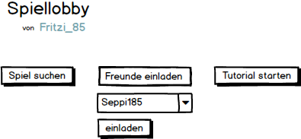

**Spielersuche**

Durch Klick auf den “Spiel suchen”-Button in der Spielelobby wird eine Spielersuche gestartet

Wenn zur gleichen Zeit ein anderer Spieler auf der Suche ist, wird zusammen mit diesem ein Spiel gestartet

Der Prozess des Suchens wird durch eine Animation dargestellt

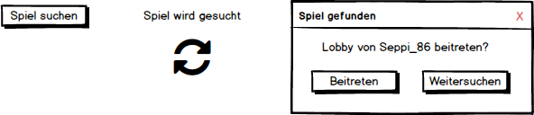

**Spiel**

Durch eine erfolgreiche Spielersuche gelangen zwei Spieler in ein Spiel

Der Spieler, der den ersten Zug hat wird zufällig bestimmt

Wer gerade dran ist, wird durch Einblendungen gekennzeichnet

Der Spieler wählt durch Klick eine Karte aus, die er ablegen möchte

Die angeklickte Karte wird markiert

Mit einem weiteren Klick wählt der Spieler die Ablage aus

Alternativ kann der Spieler die gewählte Karte auf die Ablage ziehen

Wenn es sich um einen gültigen Zug handelt, wird das Ablegen animiert oder die Karte wird abgelegt dargestellt

Wenn der Zug ungültig ist, wird der Spieler mit einer Einblendung darauf hingewiesen

Wenn durch einen Zug der Punktestand verändert wird, wird das in der Punkteanzeige dargestellt

Wenn ein Zug zu einem Rundenende führt, wird angezeigt, dass der andere Spieler dran ist

Der passive Spieler kann keine Züge machen

Die Passivität wird durch Anzeigen und Verfärbungen des Spielfelds deutlich gemacht

Wenn der aktive Spieler gültige Züge macht, werden diese dem anderen Spieler animiert dargestellt

Die Spieler haben jederzeit Zugriff auf ihr Dashboard über die Menüleiste

Wenn ein Spiel durch Sieg oder Niederlage beendet wird, erscheint ein Sieg-Bildschirm mit dem jeweiligen Sieger und einem “Noch eine Runde”-Button  
Durch Klick auf den “Noch eine Runde”-Button wird dem anderen Spieler der Wunsch einer weiteren Runde eingeblendet

Wenn der andere Spieler ebenfalls den “Noch eine Runde”-Button klickt, wird ein neues Spiel gestartet

Eventuelle Siege oder Niederlagen werden in die Statistik der User eingetragen

Bei Fehlern sieht der User Texteinblendungen mit Hinweisen und wird zur Spielelobby weitergeleitet

Mögliche Fehler sind: Spielabbruch des anderen Spielers, Verbindungsfehler

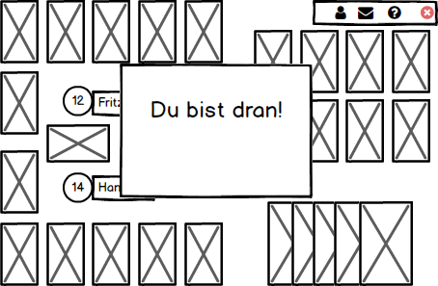

**Menüleiste**

Die Menüleiste wird während eines Spiels und der Spielersuche eingeblendet

Die Menüleiste verfügt über Symbole für Nachrichteneingang, Hilfe, Dashboard und Abbruch

Das “Hilfe”-Symbol blendet die Spielanleitung ein

Das “Abbruch”-Symbol bricht das Spiel ab und führt den User zurück in die Lobby

Das “Dashboard”-Symbol öffnet das semi-transparente Dashboard Overlay

Das “Nachrichteneingang”-Symbol markiert den Erhalt einer neuen Nachricht und öffnet das Dashboard



**Design**

**Farbschema**

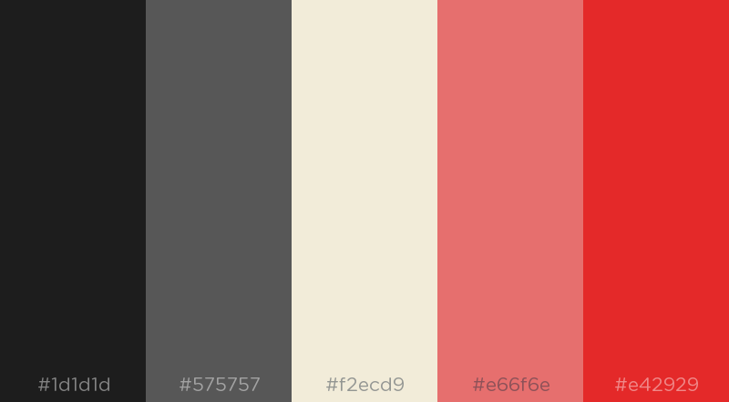

**Schriftarten**

Headings: Montserrat Semi-Bold, Bold

Body: Crimson Regular, Semi-Bold

**Entwürfe**

Titel1920x1080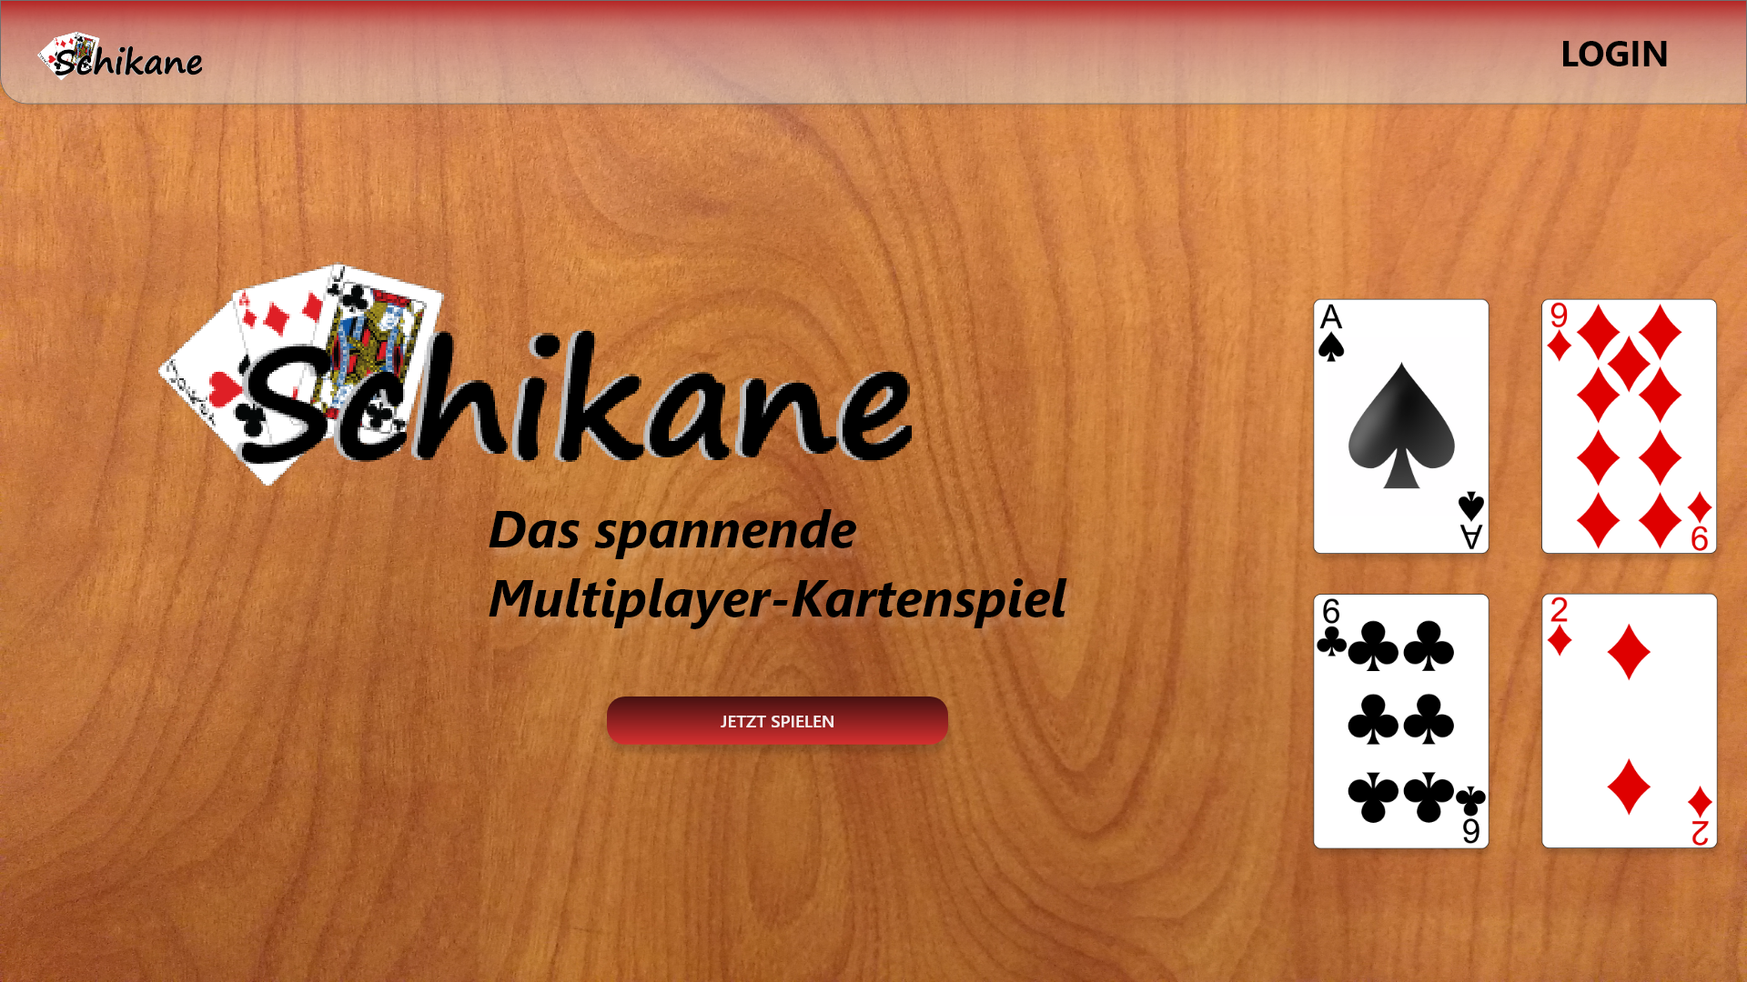

Titel Mobile

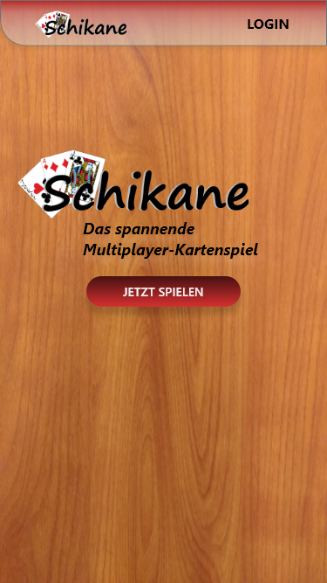

Spielbildschirm 1920x1080

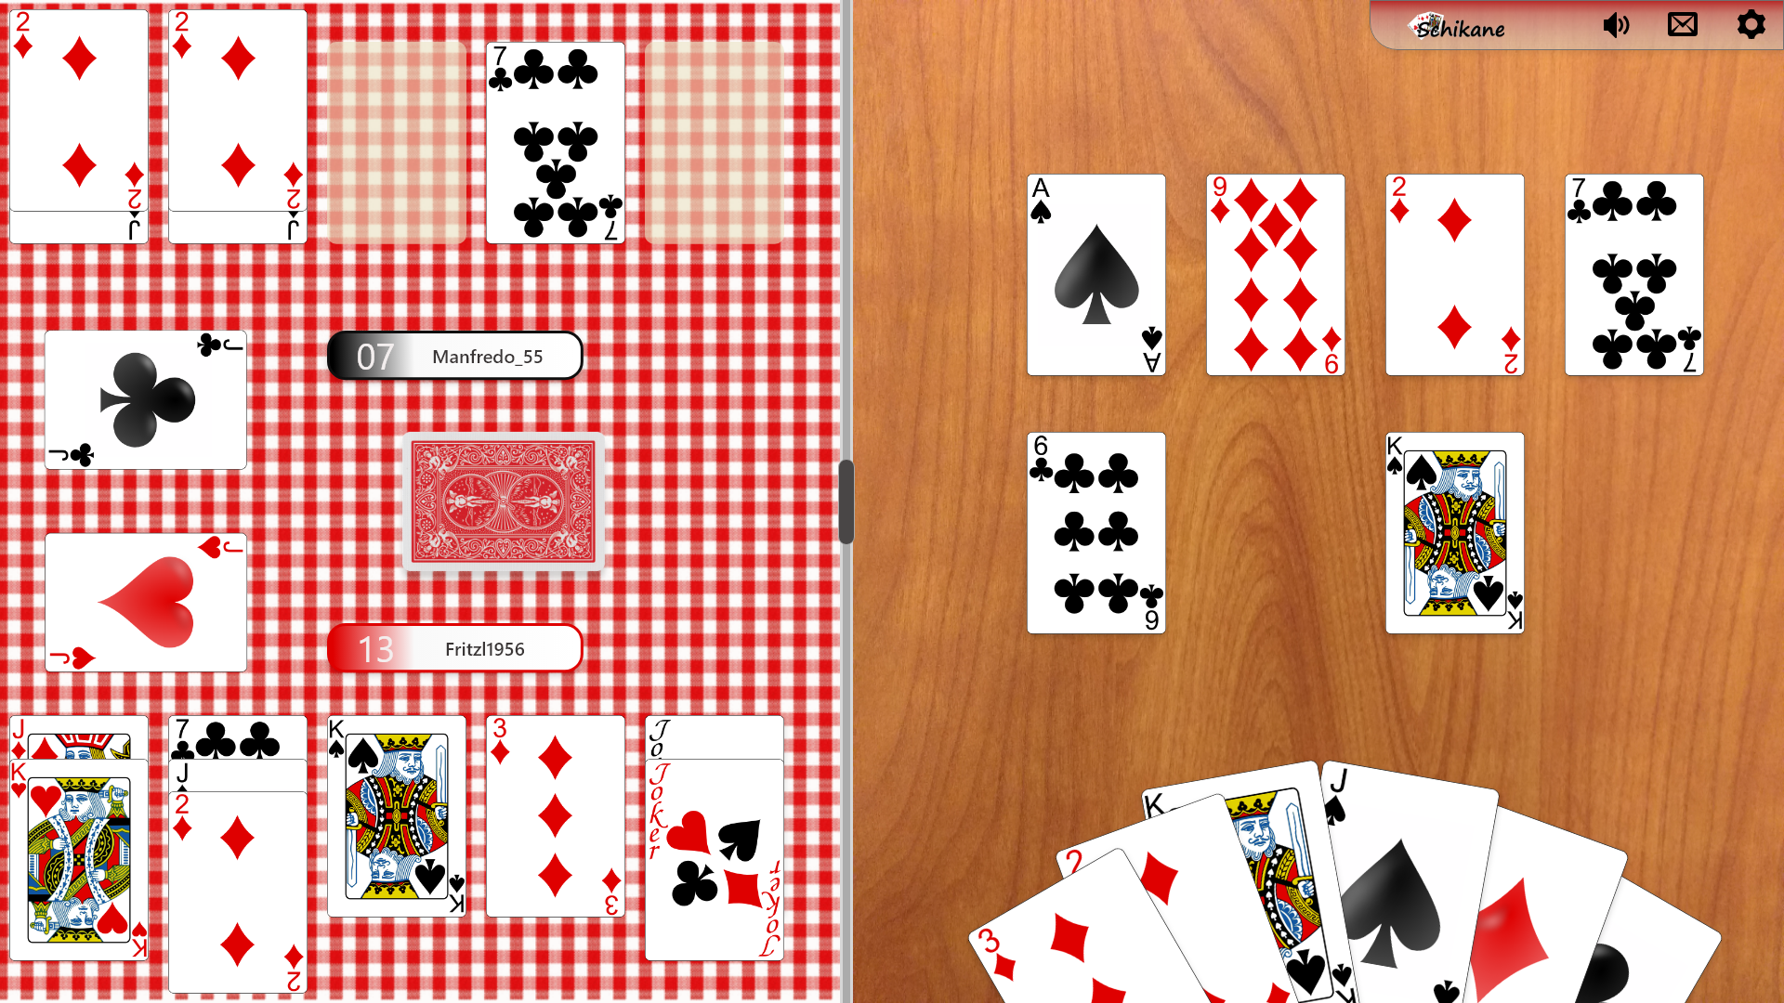

Spielbildschirm Mobile

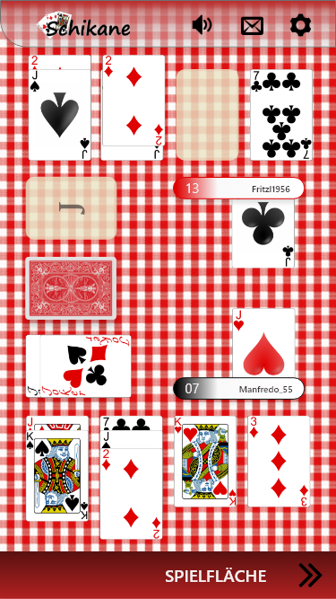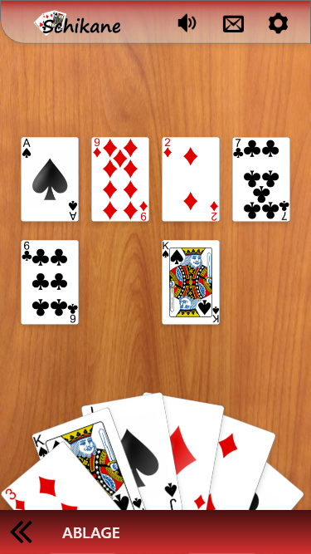

**Technische Details**

**Plattformen**

Edge 75+

Firefox 67+

Chrome 75+

Safari 12.1+

Opera 58+

IOS Safari

Opera Mini

Android Browser 67+

Chrome for Android 74+

Firefox for Android 66+

Samsung Internet 9.2+

**Verwendete Technologien**

Frontend:

* Javascript ESNext
* HTML 5
* CSS3

Backend:

* PHP 7
* SQL

Frameworks/Template Engine:

* FatFree
* F3-Template Engine

Datenbank:

* MySQL

**Datenbank Schema**

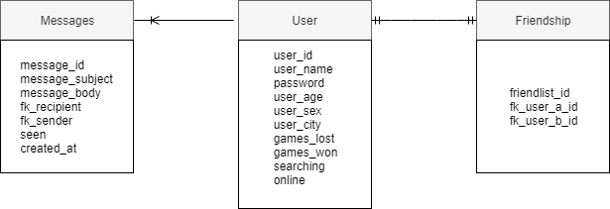

**Timeline**

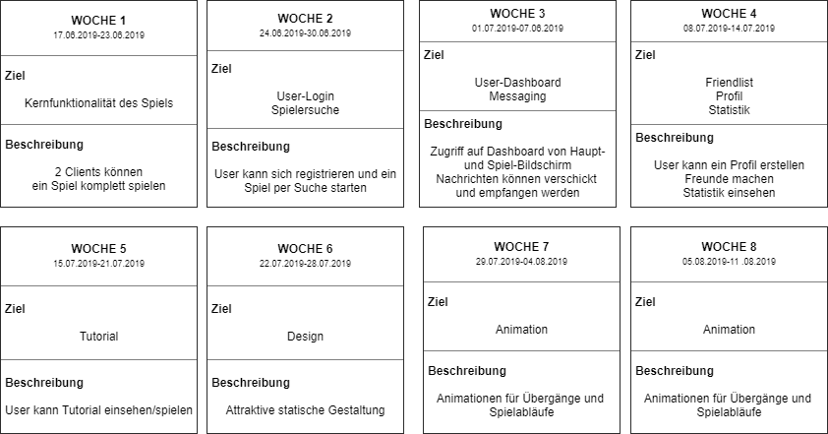

Inhaltsverzeichnis  
Designs

Sitemap

Glossar